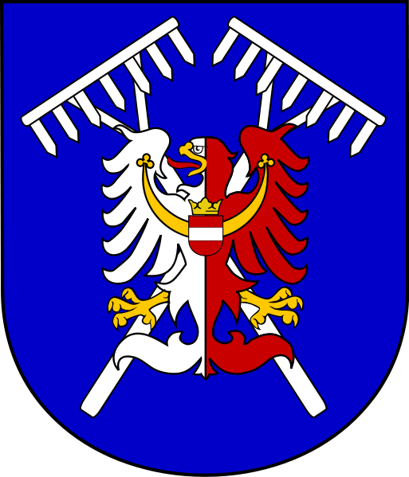

TJ SOKOL NEKOŘ

pořádá

NEKOŘSKÝ KROS
Memoriál Josefa Krejsy

XXII. ROČNÍK

Neděle 28. 5. 2023

Místo: Nekoř – zimní stadion
Popis tratě: trať vede velmi členitým terénem po lesních cestách, loukách a částečně po asfaltu, děti běží po asfaltu okruhy na zimním stadionu
Prezentace: do 9:30 hod.
Start: cca 15min. po ukončení prezentace
Trasa: 1700m, 240m, 120m
Startovné: 50,- Kč, děti zdarma
Přihlášky: na místě do 9:30 nebo zasílejte na nekorskykros@seznam.cz
Ceny: pro všechny účastníky
Vyhlášení: bude probíhat průběžně po doběhnutí dané kategorie

Memoriál Josefa Krejsy

První poběží nejmladší děti narozené do roku 2018. Pro ně bude připraven okruh na zimním stadionu (cca. 120m).

Poté předškolní děti narozené 2016 a 2017. Ty poběží dva okruhy na zimním stadionu (cca. 240m).

Nakonec si fandící rodiče s dětmi prohodí role a stanou se závodníky:

Závod na 1700m je určen pouze pro hobby běžce všech věkových kategorií.*
Přijďte si připomenout Pepu Krejsu a trasu, kterou pro nás připravil.

Nakonec můžete sledovat závodníky v ostatních kategoriích Nekořského krosu, které jsou součástí Iscarex poháru!

*zavodu se nemohou účastnit běžci, kteří startovali na třech a více závodech iscarex poháru 2022 a 2023.

